***Περίληψη***

|  |  |
| --- | --- |
| **ΟΝΟΜΑΤΕΠΩΝΥΜΟ** | Αλκίνοος Αλυσσανδράκης |
| **ΑΜ** | 1072752 |
| **ΕΤΟΣ ΦΟΙΤΗΣΗΣ** | 1ο |

Παιχνίδι της ζωής του Conway

**Υλοποίηση του παιχνιδιού της ζωής του Conway σε γλώσσα C με τη χρήση της βιβλιοθήκης SDL2**

# ΕΙΣΑΓΩΓΗ

Στο παρόν, περιγράφεται το πρότυπο με βάση το οποίο θα συγγράψετε την ατομική σας εργασία.

Τα προσωπικά σας στοιχεία πρέπει να συμπληρωθούν στα αντίστοιχα πεδία που έχουν οριστεί στο άνω μέρος αυτής της σελίδας.

Η σύνταξη της εργασίας θα γίνει με βάση τις εξής ενότητες:

* ΕΙΣΑΓΩΓΗ, όπου θα εισάγετε εν συντομία το θέμα με το οποίο ασχοληθήκατε και θα πραγματοποιήσετε μία επισκόπηση της υπάρχουσας βιβλιογραφίας σχετικά με αυτό (έως 300 Λέξεις).
* ΑΝΑΠΤΥΞΗ ΘΕΜΑΤΟΣ, όπου θα παρουσιάσετε και θα αναλύσετε το αντικείμενο της εργασίας σας εκτενώς (έως 2000 λέξεις). Εφόσον εξυπηρετεί την προσέγγισή σας, μπορείτε να επιμερίσετε αυτή την ενότητα σε υποενότητες (π.χ. *Α*, *Β* κ.τ.λ.).
* ΣΥΝΟΨΗ, όπου θα συνοψίσετε την εργασία σας και θα παρουσιάσετε τα συμπεράσματά σας ( έως 200 λέξεις).

Με βάση το παρόν πρότυπο, κάθε ατομική εργασία δεν πρέπει να υπερβαίνει τις 4 σελίδες.

# ΑΝΑΠΤΥΞΗ ΘΕΜΑΤΟΣ

Η σύνταξη του κειμένου θα γίνει σε δύο στήλες και η γραμματοσειρά που θα χρησιμοποιηθεί είναι Times New Roman μεγέθους 11pt.

Για τη σύνθεση της εργασίας, είναι απαραίτητο να εντοπίσετε και να χρησιμοποιήσετε πηγές, από τις οποίες θα αντλήσετε στοιχεία σχετικά με το θέμα σας. Η ενδεδειγμένη παράθεση των πηγών μέσα στο κείμενο γίνεται κατά αύξοντα αριθμό, ενώ η πλήρης περιγραφή των σχετικών αναφορών δίνεται στη ΒΙΒΛΙΟΓΡΑΦΙΑ. Οι πηγές μπορεί να προέρχονται από βιβλία [1], επιστημονικά άρθρα [2-4], ιστοσελίδες [5, 6] κ.α.

Στη συνέχεια, δίνονται οδηγίες για την παράθεση εικόνων και σχημάτων, καθώς επίσης και για το σχεδιασμό πινάκων.

## Εικόνες και Σχήματα

Οι εικόνες και τα σχήματα που θα χρησιμοποιήσετε πρέπει να είναι υψηλής ανάλυσης (150 dpi), ώστε να εξασφαλίζεται η μεγαλύτερη δυνατή ευκρίνεια στο τελικό αποτέλεσμα.

Η παράθεσή εικόνων και σχημάτων πρέπει να γίνεται όσο το δυνατό πιο κοντά στο κείμενο, όπου γίνεται η αντίστοιχη αναφορά σε αυτό. Κάτω από κάθε εικόνα/σχήμα, πρέπει να υπάρχει συνοδευτική ετικέτα, όπως φαίνεται στο Σχ. 1 [5].

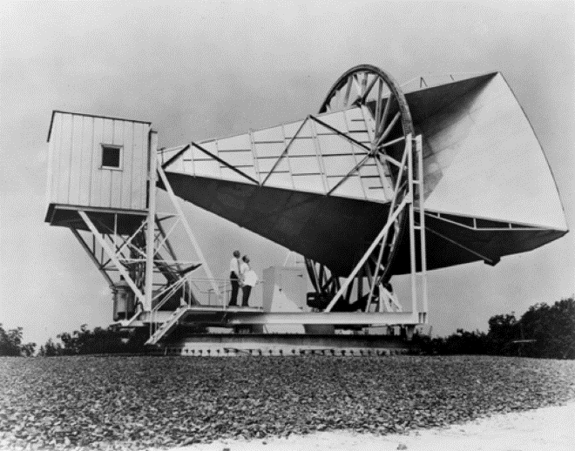

**Σχήμα 1**. Κεραία ανακλαστήρας-χοάνη στα Bell Telephone Laboratories στο New Jersey (Ιούνιος 1961) [5].

## Πίνακες

Οι πίνακες πρέπει να ακολουθούν το πρότυπο του Πίνακα Ι. Εδώ, αναφέρονται ενδεικτικά ορισμένες ιδιότητες του χαλκού και πιο συγκεκριμένα η ταχύτητα του ήχου c (m/s), η πυκνότητα ρ (Kg/m3) και το μέτρο ελαστικότητας Young (GPa) [6].

**Πίνακας Ι**. Ιδιότητες Χαλκού

|  |  |  |
| --- | --- | --- |
| **Παράμετρος** | **Τιμή** | **Μονάδες** |
| c | 3810 | m/s |
| ρ | 8.96x103 | Kg/m3 |
| E | 110-128 | GPa |

# ΣΥΝΟΨΗ

**ΒΙΒΛΙΟΓΡΑΦΙΑ**

[1]. H. Kopka and P.W. Daly. *Guide to Latex.* Addison-Wesley, US, 2004.

[2]. A. Zanella, N. Bui, A. Castellani, L. Vangelista and M. Zorzi. Internet of Things for Smart Cities. IEEE J-IOT 1(**1**), 2014.

[3]. X. Wu, X. Zhu, G. Q. Wu and W. Ding. Data mining with big data. IEE TKDE 26(**1**), 2013.

[4]. M. Soleimanzadeh and R. Wisniewski. Controller design for a wind farm, considering both power and load aspects. Mechatronics 21(**4**), 2011.

[5]. https://www.flickr.com/photos/nasacommons

/16315677368

[6]. https://en.wikipedia.org/wiki/Copper